PROPOSAL



***Proposal Pengadaan Perangkat Switch Core dan Switch Distribusi Data Center Bank Sumsel Babel***

Design for: PT Bank Pembangunan Daerah Sumatera Selatan dan Bangka Belitung

PT. Aplikanusa Lintasarta

Menara Thamrin 12th Floor,

Jln. MH. Thamrin Kav 3, Jakarta 10250, Indonesia

Phone: +62 21 230 2345 Fax: +62 21 2303883

This proposal and all of its attachments are the property of Lintasarta. The information contained therein is only addressed to the intended addressee, in response to requests related to the procurement of services managed by Lintasarta. The use of this information other than for evaluation is strictly prohibited. All or all of this documentation must not be reproduced or distributed without an official letter from Lintasarta.

Copyright © Lintasarta

# Daftar Isi

Table of Contents

Daftar Isi 2

1. Latar Belakang 3

2. Tujuan 3

3. Company Profile 4

3.1 Komposisi Perusahaan 4

3.1.1 Direktur 4

3.1.2 Komisaris 5

3.2 Partner Layanan 6

3.3 Anak Perusahaan 6

3.4 Sertifikasi Lintasarta 7

4. Ruang Lingkup 8

4.1 Lingkup Kerja Managed OS Server Virtual 8

4.2 Lingkup Kerja Managed cPanel 8

4.3 Lingkup Kerja Immunify360 9

4.4 Deliverables 9

4.5 Project Assumption 9

4.6 Service Level Agreement 9

5. Metodologi Pekerjaan 11

5.1 Persiapan Implementasi 11

5.2 Instalasi dan Konfigurasi Awal 11

5.3 Uji Fungsi 11

5.4 Serah Terima 12

5.5 Go Live 12

5.6 Operasional Managed Service 12

5.7 Pelaporan dan Dokumentasi 12

6. Jadwal Pelaksanaan & Perjanjian 14

7. Harga 15

8. Penutup 16

# Latar Belakang

Dalam era transformasi digital yang terus berkembang, ketersediaan layanan digital yang andal, aman, dan terkelola dengan baik merupakan kebutuhan utama bagi PT Bank Pembangunan Daerah Sumatera Selatan dan Bangka Belitung. Bank Sumsel Babel membutuhkan pengadaan dua unit Switch Core dan dua unit Switch Distribusi dengan spesifikasi teknis maksimal yang memadai kebutuhan jaringan saat ini dan masa depan. Perangkat harus mendukung redundansi, hot-swap, serta kompatibilitas dengan arsitektur Spine and Leaf dan fitur-fitur routing serta segmentasi terkini. Pengadaan ini juga mencakup instalasi hardware dan kabel, serta konfigurasi jaringan dengan migrasi fungsi dari perangkat lama ke perangkat baru.

Untuk menjawab tantangan tersebut, Lintasarta menawarkan solusi layanan ***Proposal Pengadaan Perangkat Switch Core dan Switch Distribusi Data Center Bank Sumsel Babel***. Dengan implementasi perangkat Switch Core dan Switch Distribusi yang sesuai dengan teknologi terkini serta dukungan layanan purna jual memadai, Bank Sumsel Babel akan mendapatkan jaringan yang lebih handal, cepat, dan scalable. Hal ini memungkinkan peningkatan performa layanan data center yang dapat menunjang kegiatan operasional bank secara optimal dan aman.

# Tujuan

Adapun tujuan dari penawaran ini adalah sebagai berikut:

Meningkatkan performa dan keandalan infrastruktur jaringan Bank Sumsel Babel

Memastikan kompatibilitas dengan sistem dan topologi jaringan eksisting

Mendukung pertumbuhan dan ekspansi jaringan di masa mendatang

Menyediakan layanan purna jual lengkap selama masa garansi

# Company Profile

Didirikan pada tanggal 4 April 1988, PT. Aplikanusa Lintasarta berkomitmen penuh untuk menyediakan layanan komunikasi data, internet dan solusi untuk nilai tambah bagi semua segmen industri, termasuk institusi industri, media dan komunikasi, keuangan, manufaktur, sumber daya, jasa, perdagangan / distribusi, dan transportasi. Pengalaman kami sudah dibuktikan di perusahaan kecil, menengah dan besar. Dengan lebih dari 2.700 pelanggan korporat, layanan dan solusi Lintasarta telah disesuaikan untuk memenuhi kebutuhan setiap industri yang lebih beragam dengan penyedia ahli dan lebih dari 27.000 jaringan dan platform infrastruktur. Lintasarta tersedia di 98 kota di Indonesia untuk memaksimalkan kinerja.

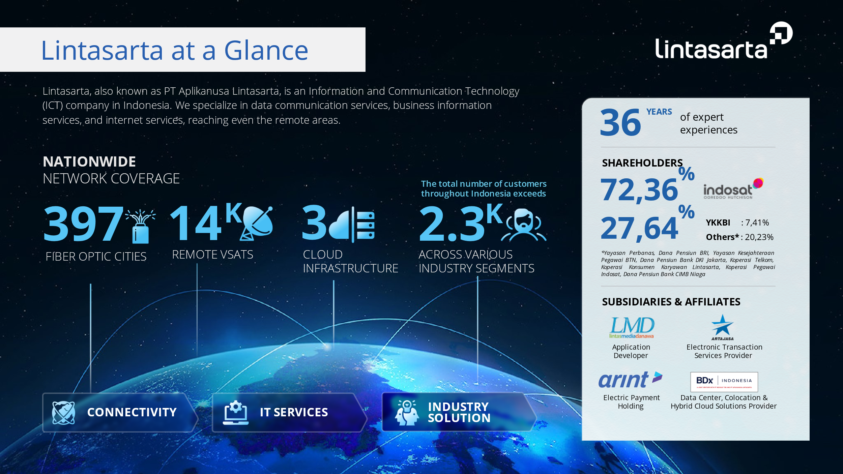

## Komposisi Perusahaan

### Direktur

Kepercayaan pelanggan korporat selama lebih dari tiga dekade menjadikan Lintasarta sebagai organisasi yang solid. Kami selalu mengutamakan pengelolaan perusahaan yang profesional dan mandiri agar mampu memberikan pelayanan terbaik bagi pelanggan, mitra dan pemangku kepentingan lainnya.

|  |  |  |
| --- | --- | --- |
| **No.** | **Nama** | **Jabatan dalam Badan Usaha** |
| 1 | Bayu Hanantasena | Direktur Utama |
| 2 | Zulfihadi | Direktur |
| 3 | Ginandjar | Direktur |
| 4 | Muhammad Fitrah | Direktur |
| 5 | Hariyadi | Direktur |

### Komisaris

Untuk menjamin pengelolaan perusahaan yang baik agar selalu dapat memberikan pelayanan yang baik, akurat dan profesional, struktur perusahaan juga dilengkapi dengan Dewan Komisaris yang menjalankan fungsi pengawasan terhadap operasional perusahaan. Jajaran Dewan Komisaris Lintasarta adalah sebagai berikut.

|  |  |  |
| --- | --- | --- |
| **No.** | **Nama** | **Jabatan dalam Badan Usaha** |
| 1 | Dody Budi Waluyo | Komisaris Utama |
| 2 | Aviliani | Komisaris |
| 3 | Irsyad Sahroni | Komisaris |
| 4 | Sindhu Rahadian Ardita | Komisaris |
| 5 | Vikram Sinha | Komisaris |
| 6 | Lee Chi Hung | Komisaris |
| 7 | Muhammad Buldansyah | Komisaris |

Susunan Kepemilikan Saham:

|  |  |  |  |  |
| --- | --- | --- | --- | --- |
| **No** | **Nama** | **Nomor Kartu Tanda Penduduk (KTP)/ Paspor** | **Alamat** | **Persentase** |
| 1 | PT Indosat Tbk | Bpk. Ahmad Zulfikar  NIK 3174061404760007 | Jl. Merdeka Barat No.21 PD Lt.3 Jakarta 10110 | 72,36 %  90.333 saham dalam Perseroan |
| 2 | Yayasan Kesejahteraan Karyawan Bank Indonesia | Ibu Mubarakah  NIK 3174016111590003 | Gedung YKKBI Jl. Deposito VI no. 12-14, Komplek Bidakara, Pancoran, Jakarta Selatan 12870 | 7,41 %  9.246 saham dalam Perseroan |
| 3 | Yayasan Perbanas | Bpk. Ahmad Siddik Badruddin  NIK 3174070506650010 | Griya perbanas Lt.1 Jl. Perbanas karet kuningan setiabudi, Jakarta 12940 | 5,31 %  6.624 saham dalam Perseroan |
| 4 | Dana Pensiun Bank Rakyat Indonesia | Bpk. Dicky Rozano  NIK 3174051612640006 | Jl. Veteran II No.15, Jakarta Pusat | 5,18 %  6.466 saham dalam Perseroan |
| 5 | Yayasan Kesejahteraan Pegawai Bank Tabungan Negara | Bpk. Dr. H. Hulmansyah  NIK 3273182712590005 | Wisma Purna Batara Lt.7 Jl. Kesehatan Raya No.56-58, Jakarta 10160 | 3,80 %  4.738 saham dalam Perseroan |
| 6 | Dana Pensiun Bank Pembangunan Daerah Khusus Ibukota Jakarta | Bpk. Ery Sukoco  NIK 3216061810650012 | Ruko Mega Grosir Cempaka Mas, Blok Q7 No.17, Jl. Letjend Soeprapto | 2,18 %  2.724 saham dalam Perseroan |
| 7 | Koperasi PT. Telekomunikasi Indonesia Tbk. (KOPTEL) | Bpk. Ronaldi Amri  NIK 3171053003720005 | Jl.Ciwulan No.23, Cihapit, Bandung Wetan Bandung 40114 | 2,05 %  2.553 saham dalam Perseroan |
| 8 | Koperasi Karyawan PT Aplikanusa Lintasarta (KOPKARLA) | Ibu Lista Dewi Soegiharto  NIK 3174064810590002 | Jalan Pertanian Raya No.47, Lebak Bulus Cilandak | 0,75 %  931 saham dalam Perseroan |
| 9 | Koperasi Pegawai PT Indosat (KOPINDOSAT) | Bpk. Wahono  NIK 3175072006620010 | Jl. Kebagusan 1 nomor 4, Kebagusan Pasar Minggu, Jakarta Selatan 12520 | 0,66 %  830 saham dalam Perseroan |
| 10 | Dana Pensiun PT Bank CIMB Niaga Tbk. | Bpk. Ferdinand Renaldi Wawolumaya  NIK 3273072402810001 | Gedung Bank Niaga Lantai 2, Jalan RS Fatmawati Nomor 20, Jakarta Selatan 12140 | 0,30 %  385 saham dalam Perseroan |

## Partner Layanan

Kami percaya bahwa kemitraan dengan mitra terkemuka dan terbaik di bidangnya akan memastikan kualitas produk dan layanan yang kami berikan. Berikut (tetapi tidak terbatas pada) adalah mitra Lintasarta:

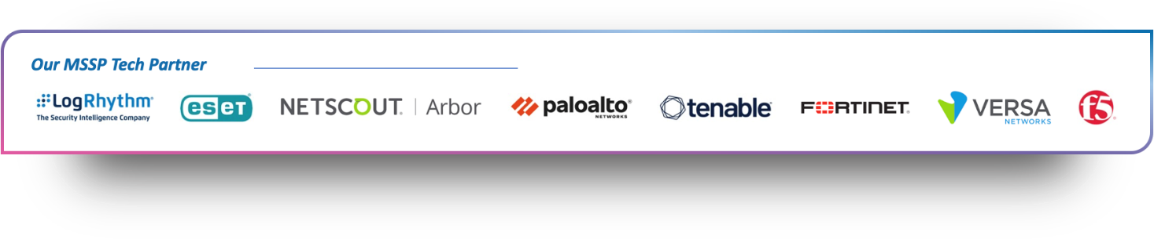

## Anak Perusahaan

Dengan support dari anak perusahaan yang bersinergi memberikan dukungan bagi pemenuhan solusi layanan ke pelanggan Lintasarta, anak perusahaan tersebut diantaranya:

|  |  |  |  |
| --- | --- | --- | --- |
|  |  |  |  |
| PT Artajasa Pembayaran Elektronis | PT Lintas Media Danawa | PT Starone Mitra Telekomunikasi | PT Arta Integrasi Teknologi |

## Sertifikasi Lintasarta

Dedikasi kami dalam menyediakan layanan IT dan komunikasi data yang memuaskan kepada pelanggan selama lebih dari 37 tahun telah menghasilkan pengakuan dari institusi terkemuka di dalam dan luar negeri. Sertifikasi berikut diperoleh sebagai apresiasi atas kompetensi dan komitmen kami terhadap kualitas produk dan layanan yang kami berikan:

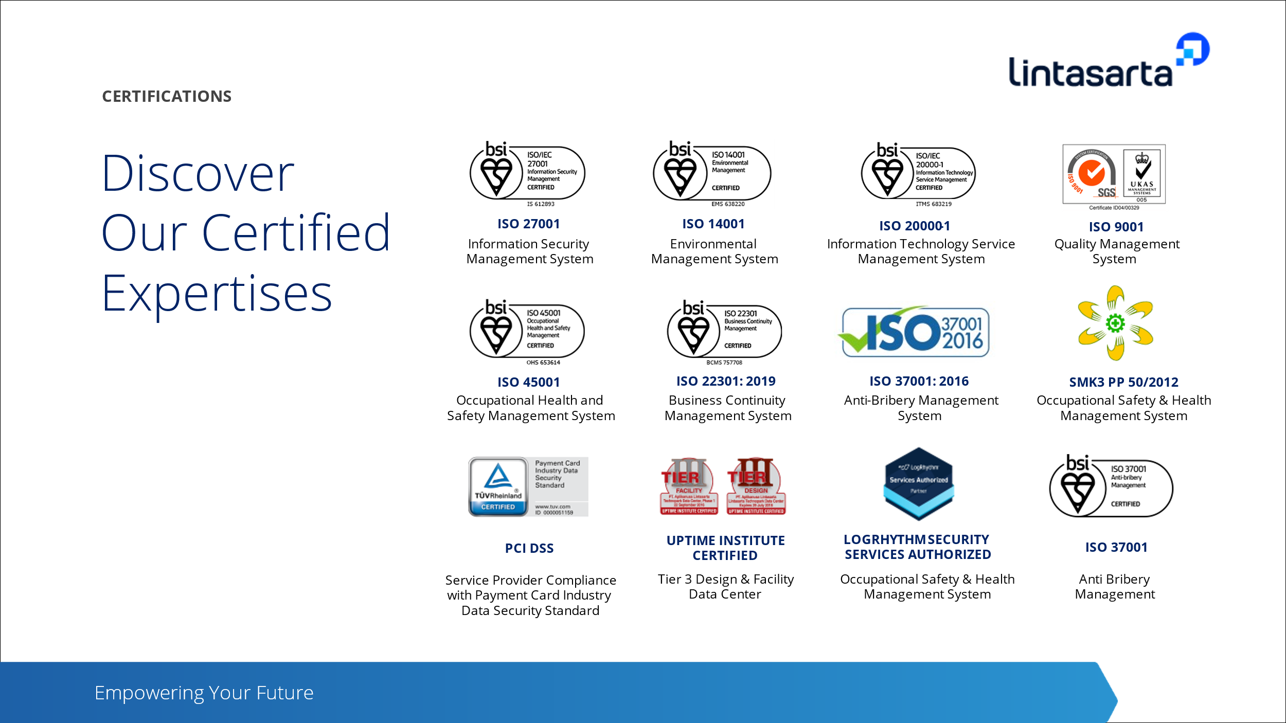

Frost & Sullivan Award:

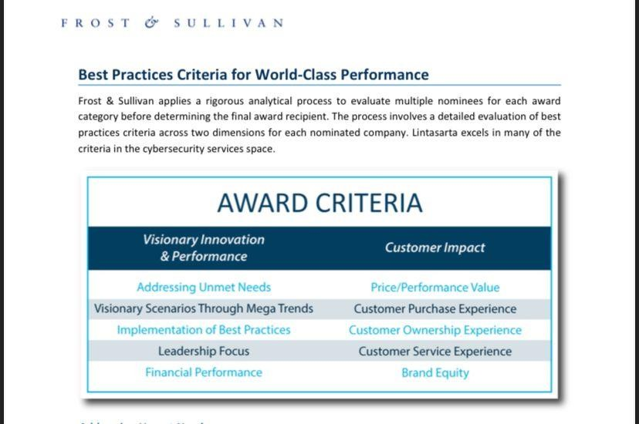

# Ruang Lingkup

## Executive Summary

Proposal ini disusun untuk memenuhi kebutuhan pengadaan perangkat Switch Core dan Switch Distribusi bagi Data Center Bank Sumsel Babel. Proyek ini bertujuan meningkatkan kapasitas dan keandalan infrastruktur jaringan dengan perangkat berstandar tinggi yang sesuai spesifikasi teknis dan memiliki dukungan after sales selama masa garansi. Implementasi proyek meliputi pengadaan, instalasi, konfigurasi, migrasi fungsi, dan pengujian perangkat secara komprehensif sesuai dengan jadwal yang telah ditetapkan.

## Hardware

{'nama': 'Switch Core', 'jumlah': 2, 'spesifikasi': 'Minimal 30 Port 40G/100G QSFP+, SSD storage, dukungan routing dan segmentasi'}

{'nama': 'Switch Distribusi', 'jumlah': 2, 'spesifikasi': 'Kapasitas switching minimal 4 Tbps, SSD 32GB, fitur VLAN dan EVPN'}

{'nama': 'Transceiver dan Modul Pendukung', 'jumlah': 'sesuai kebutuhan', 'spesifikasi': 'QSFP28 100G, QSFP 40G multimode, SFP+ 10G, SFP 1G base-T, berbagai panjang kabel'}

## Software

{'nama': 'Software Define Network (SDN)', 'durasi': 'Minimal 36 bulan', 'deskripsi': 'Monitoring dan manajemen multivendor platform'}

## Licenses

{'jenis': 'Lisensi Switch Core', 'jumlah': 2, 'fitur': 'Routing BGP, IS-IS, MSDP, OSPF, segmentasi EVPN-VXLAN, API RESTCONF/NETCONF/ZTP/Python, perpetual'}

{'jenis': 'Lisensi Switch Distribusi', 'jumlah': 2, 'fitur': 'Segmentasi EVPN-VXLAN, API RESTCONF/NETCONF/ZTP/Python, perpetual'}

## Services

Manajemen proyek pengadaan dan instalasi

Pemasangan perangkat dan kabel fiber optic

Migrasi fungsi dan konfigurasi perangkat

Testing, commissioning dan quality assurance

Pelatihan pengguna dan dokumentasi

Layanan pemeliharaan preventif, korektif dan help desk 24x7 selama garansi

## Scope of Work

Pengadaan perangkat Switch Core dan Switch Distribusi sesuai kebutuhan dan spesifikasi

Instalasi hardware dan pengkabelan fiber optic antar perangkat

Konfigurasi perangkat dan migrasi fungsi dari perangkat lama ke perangkat baru

Testing dan commissioning perangkat hingga lulus uji kualitas

Penyediaan layanan pemeliharaan preventif dan korektif serta dukungan teknis selama masa garansi

## Out of Scope

Pengadaan perangkat di luar Switch Core dan Switch Distribusi

Pengelolaan jaringan setelah masa garansi berakhir

Perubahan topologi jaringan yang tidak dalam ruang lingkup awal

## Deliverables

## Project Assumption

Perangkat dan lisensi yang digunakan merupakan brand yang sudah lolos POC Bank Sumsel Babel

Lokasi instalasi dan rack telah siap dan sesuai spesifikasi

Bank memberikan dukungan selama proses migrasi dan pengujian

## Service Level Agreement

Layanan dukungan yang akan didapat oleh PT Bank Pembangunan Daerah Sumatera Selatan dan Bangka Belitung antara lain adalah sebagai berikut:

* + 1. Layanan operasional service dan support sesuai Ruang Lingkup di atas dengan Cutomer Care 24 jam :

|  |  |  |  |
| --- | --- | --- | --- |
| a. | Email | : | [support@lintasarta.co.id](mailto:support@lintasarta.co.id) |
| b. | Call Center | : | 14052 |
| c. | Whatsapp | : | +62 858-7535-0000 |

* + 1. Problem handling 24x7, dengan matrix eskalasi seperti berikut:

|  |  |  |
| --- | --- | --- |
| **Type** | **Time** | **Deskripsi** |
| Response Time |  |  |
| Resolution Time |  |  |

# Metodologi Pekerjaan

Persiapan dan perencanaan pengadaan termasuk evaluasi kebutuhan dan spesifikasi teknis perangkat.

Pengadaan perangkat yang sesuai standar dan pemeriksaan kualitas serta kelengkapan bersama tim Bank Sumsel Babel.

Pelaksanaan instalasi perangkat keras Switch Core dan Switch Distribusi serta pengkabelan fiber optic di data center.

Konfigurasi komprehensif perangkat dengan setup routing, VLAN, keamanan, integrasi dengan infrastruktur eksisting.

Migrasi fungsi perangkat lama ke perangkat baru dengan minim gangguan operasional.

Melakukan pengujian operasional dan uji fungsi seluruh perangkat untuk memastikan kesesuaian dengan kebutuhan.

Pelatihan pengguna akhir dan penyerahan dokumentasi lengkap sesuai standar Bank Sumsel Babel.

Pelaksanaan layanan purna jual dengan preventive dan corrective maintenance termasuk support engineer onsite sesuai SLA.

# Jadwal Pelaksanaan & Perjanjian

Jadwal pelaksanaan pekerjaan: Pengadaan dan pelaksanaan proyek dijadwalkan selesai dalam 180 hari kerja sejak penetapan pemenang. Tahapan utama dimulai dari pengumuman, verifikasi dokumen, pemasukan penawaran, evaluasi teknis dan harga, instalasi, testing hingga commissioning di Bank Sumsel Babel Kantor Pusat.

# Harga

Berikut kami sampaikan biaya ***Proposal Pengadaan Perangkat Switch Core dan Switch Distribusi Data Center Bank Sumsel Babel*** untuk PT Bank Pembangunan Daerah Sumatera Selatan dan Bangka Belitung:

**Term & Condition:**

Harga termasuk PPN 11% dan biaya franco Palembang

Pembayaran dilakukan setelah pekerjaan selesai dilaksanakan 100% dan disertai Berita Acara Serah Terima

Jaminan pelaksanaan sebesar 5% dari nilai kontrak

Penawaran harga berlaku untuk 90 hari kalender sejak tanggal penyampaian dokumen

# Penutup

Proposal ini kami sampaikan secara khusus dengan rancangan untuk memenuhi kebutuhan ***Proposal Pengadaan Perangkat Switch Core dan Switch Distribusi Data Center Bank Sumsel Babel*** di PT Bank Pembangunan Daerah Sumatera Selatan dan Bangka Belitung. Kami yakin, bahwa solusi yang kami sampaikan dalam Proposal ini adalah solusi yang sangat tepat dengan harga yang kompetitif.

Kesempatan menyampaikan Proposal ini adalah merupakan kesempatan berharga bagi Lintasarta, untuk itu kami sangat menghargai apabila pada pertemuan selanjutnya kami bisa mendapatkan masukan baik positif maupun kritik membangun atas Proposal ini.

Harapan kami sebagai penyedia adalah dapat bekerja sama dan saling mengisi untuk pengembangan dan kemajuan layanan PT Bank Pembangunan Daerah Sumatera Selatan dan Bangka Belitung.

Apabila ada hal-hal yang perlu didiskusikan lebih lanjut, dapat menghubungi kami :

|  |
| --- |
| PT. Aplikanusa Lintasarta  Account Manager :  [nama sales]  E-mail : email@lintasarta.co.id |
| Solution Architect :  [SA_name]  E-mail : email@lintasarta.co.id |